Joel Jon Daniel Perez Da Silva
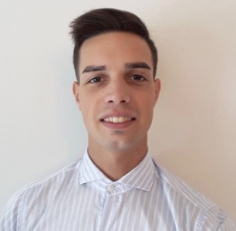
Brasileiro, solteiro, 27 anos.
Endereço: Rua Antônio Schaefer, 153, Kobrasol, São José, SC.
Telefone: (48) 988714441
E-mail: joeljdasilva@outlook.com
Habilitação: A-B

OBJETIVO

Pretendo assumir a vaga aberta e através da minha experiência colaborar com os resultados e crescimento desta empresa.

FORMAÇÃO

Ensino Técnico completo.

APERFEIÇOAMENTO E ATIVIDADES COMPLEMENTARES

Curso de serviços administrativos e faturação / 2018 .
Curso de mecánica automotriz / 2011-2013.
Curso Consultor BMW / 2016.
Idiomas: Espanhol avançando – Inglês médio.

EXPERIÊNCIA PROFISSIONAL

Oficina mecânica: Mecânico de carros multimarcas. / 2014-2016.
Oficina BMW MOTORRAD: Consultor técnico, administrativo e venda de peças. / 2016-2018.
Oficina PEUGEOT: Consultor técnico, administrativo e venda de accesorios. / 2018-2019
Motorista Uber. / 2019 – hoje.

POSTULAÇÃO

- CARGO ADMINISTRATIVO, CONSULTOR TÉCNICO, OUTRAS ÁREAS.

